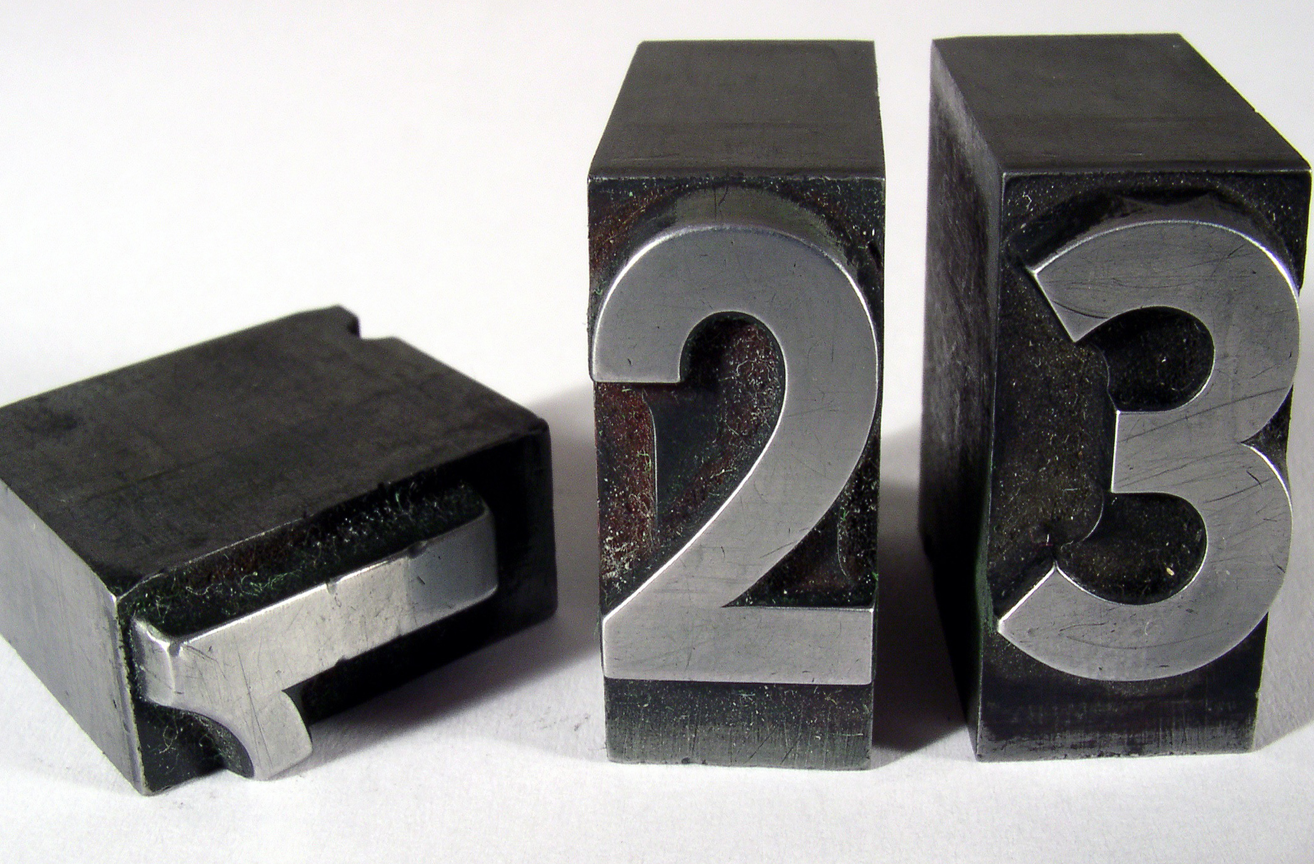

Startles: Test 1, 2, 3

Thema: Hoe kom ik daar?

Inleiding

Je bent bijna aan het eind van deze fase van de Vakroute en zult moeten kiezen welk profiel je gaat doen. Misschien heb je jouw keuze al gemaakt. Dat zou fijn zijn. Inmiddels heb je al veel opdrachten gedaan die passen bij Zorg en welzijn, bij Economie en ondernemen of bij Horeca, bakkerij en recreatie. Je weet dus wel wat je kunt gaan verwachten. Maar welk profiel past het best bij jou en bij jouw toekomst?

In deze startles doen we een kleine test. Ook als je al weet welk profiel je gaat doen is de test een goede bevestiging van je keuze.

Wat denk je nu?

- Welk profiel denk je te gaan kiezen?

- Of over welk profiel twijfel je nog?

- Ook al heb je al gekozen soms kun je nog twijfels hebben. Waar gaan die twijfels over?

Keuzevakken en verplichte vakken

Bij elk profiel hoort een beroepsgericht vak, profielgebonden vakken en keuzevakken. In het schema staat het verder uitgelegd. Let vooral op de profielgebonden vakken.

Beroepsgericht vak | Verplicht profielgebonden vak | Verplicht profielgebonden vak. Je kiest er hier 1 uit.
Economie & Ondernemen. | Economie. | Wiskunde of een moderne vreemde taal.
Horeca, Bakkerij & Recreatie. | Economie. | Wiskunde of een moderne vreemde taal.
Zorg & Welzijn. | Biologie. | Wiskunde of aardrijkskunde of geschiedenis of maatschappijleer 2.

- Naast de profielgebonden vakken biedt jouw school ook keuzevakken aan. Hier ga je er 4 van doen. Waaruit kun jij kiezen, wat biedt je school aan? Schrijf dat in de tabel hieronder

Keuzevakken

- Welke keuzevakken zouden jouw voorkeur hebben?

- Waarom? Kruis aan!

Dit past goed bij de opleiding die ik wil gaan doen.

Dit past goed bij het profiel.

Dit vind ik gewoon leuk.

Ik weet het nog niet.

Anders, nl:

De test
- Hieronder vind je een lijst met werkzaamheden of taken die horen bij de verschillende beroepsgerichte vakken.

- Zet een kruisje achter de werkzaamheden die je aanspreken of die volgens jou passen bij het beroepsgerichte vak dat jij wilt gaan doen.
- Als je de test gedaan hebt hoor je van je docent bij welk beroepsgerichte vak alle werkzaamheden of taken horen. Noteer dit achter de taken die je aanspreken.
- Daarna ga je tellen hoe vaak je de verschillende beroepsgerichte vakken hebt aangekruist.

 | Taak | Spreekt mij aan | Hoort bij het beroepsgerichte vak
 | De prijs bepalen van een product.
 | De rekening bijhouden.
 | Bedrijfsformule ontwikkelen.
 | Met de voedingswijzer een verantwoorde maaltijd samenstellen.
 | Diverse winkelvormen herkennen.
 | Een telefoongesprek met een gast voeren.
 | Etalage maken.
 | Een eenvoudige maaltijd bereiden.
 | Een offerte uitbrengen.
 | Welvaartsziekten kennen.
 | Gasten verwelkomen.
 | Winstberekeningen maken.
 | Informatie geven over genotmiddelen.
 | Verschillende merken herkennen: huismerk, fabrieksmerk.
 | Een ruimte inrichten voor een receptie.
 | Schoonmaakwerkzaamhedenverrichten.
 | De was strijken.
 | Een gesprek voeren over de wensen van de cliënt.
 | Een menukaart maken.
 | De zorgvrager advies geven over een hulpmiddel.
 | Een activiteit organiseren voor mensen met een beperking.
 | Taak | Spreekt mij aan | Hoort bij het beroepsgerichte vak
 | Reclame toepassen.
 | Een schets maken voor het inrichten van een wachtkamer.
 | Deelnemers enthousiasmeren.
 | Dagelijks onderhoud uitvoeren.
 | Telefoon gesprekken doorverbinden.
 | Snacks bereiden.
 | Helpen bij aan- en uitkleden.
 | Memo’s opstellen.
 | Documenten kopiëren.
 | De kas opmaken.
 | Iemand uit bed helpen.
 | HACCP toepassen.
 | Grondstoffen kennen.
 | Intern bestelformulier invullen.
 | Drukverband aanleggen.
 | De steekwagen gebruiken.
 | Levering van grondstoffen controleren.
 | Receptuur lezen.
 | Bijsluiter van een medicijn lezen.
 | Pakbon controleren.
 | Diverse snijtechnieken toepassen.
 | Bakkerij producten garneren.
 | Ondernemingsplan lezen.
 | Knutselmiddag afsluiten.
 | Voorraad administratie uitvoeren en verwerken.
 | Goederen juist verzenden.
 | Dagrapport opstellen.
 | Werken met de combi-oven.
 | Taak | Spreekt mij aan | Hoort bij het beroepsgerichte vak
 | Boekhouding bijhouden.
 | Gerechten bereiden.
 | De verschijnselen van griep benoemen.
 | Recreatie mogelijkheden voor gasten organiseren.
 | Tabellen en grafieken opstellen.
 | Behandeletiket van een broek lezen.
 | Inschrijfformulier hanteren.
 | Catering organiseren.
 | Omgaan met de emoties van de cliënt.
 | Consumentenprijs van een product berekenen.
 | Factuurbedrag omrekenen naar vreemd valuta.

- Hoe vaak heb je de verschillende beroepsgerichte vakken aangekruist?

Zorg &Welzijn

Economie & Ondernemen

Horeca, Bakkerij & Recreatie

- Welke conclusie kun je hier uit trekken? Kruis aan.

Ik had mijn keuze al klaar. Deze test bevestigt mijn keuze. Jij bent klaar voor thema 6! Ga naar het laatste onderdeel ‘Kies je lesbrieven’

Mijn keuze was nog niet zeker. Deze test heeft mij geholpen. Nu weet ik zeker welk vak ik ga kiezen. Jij bent klaar voor thema 6! Ga naar het laatste onderdeel ‘Kies je lesbrieven’.

Ik wist het echt nog niet. Deze test heeft mij ook niet geholpen. Je bent er nog niet uit. Het is goed om eerst nog het volgende onderdeel “Als je het nog niet weet” te doen.

Anders nl:

Misschien ben jij er ook nog niet uit. Dan is het misschien goed ook het volgende onderdeel te doen.

Als je het nog niet goed weet
Jij weet nog steeds niet welk profiel je wilt gaan kiezen. Het is goed om dan nog eens terug te kijken op wat je allemaal hiervoor gedaan hebt. In je loopbaandossier heb je allerlei documenten gedaan. Bekijk dit nog eens. Maak daarna een afspraak met je mentor of loopbaanbegeleider om samen alles nog eens op een rijtje te zetten. Bespreek de uitslag van de test ook met je ouders of verzorgers.

Kies je lesbrieven

Je denkt te weten welk profiel je gaat kiezen. Dit thema heeft 6 lesbrieven van elk profiel 2 stuks. Welke lesbrieven ga je doen om een bevestiging van je keuze te krijgen?

Til je geen breuk Zorg & Welzijn

Grote wasjes, kleine wasjes… Zorg & Welzijn

Een winkel voor winkels Economie & Ondernemen

Backoffice Economie & Ondernemen

Gebakken lucht Horeca, Bakkerij & Recreatie

Reis rond de wereld Horeca, Bakkerij & Recreatie

